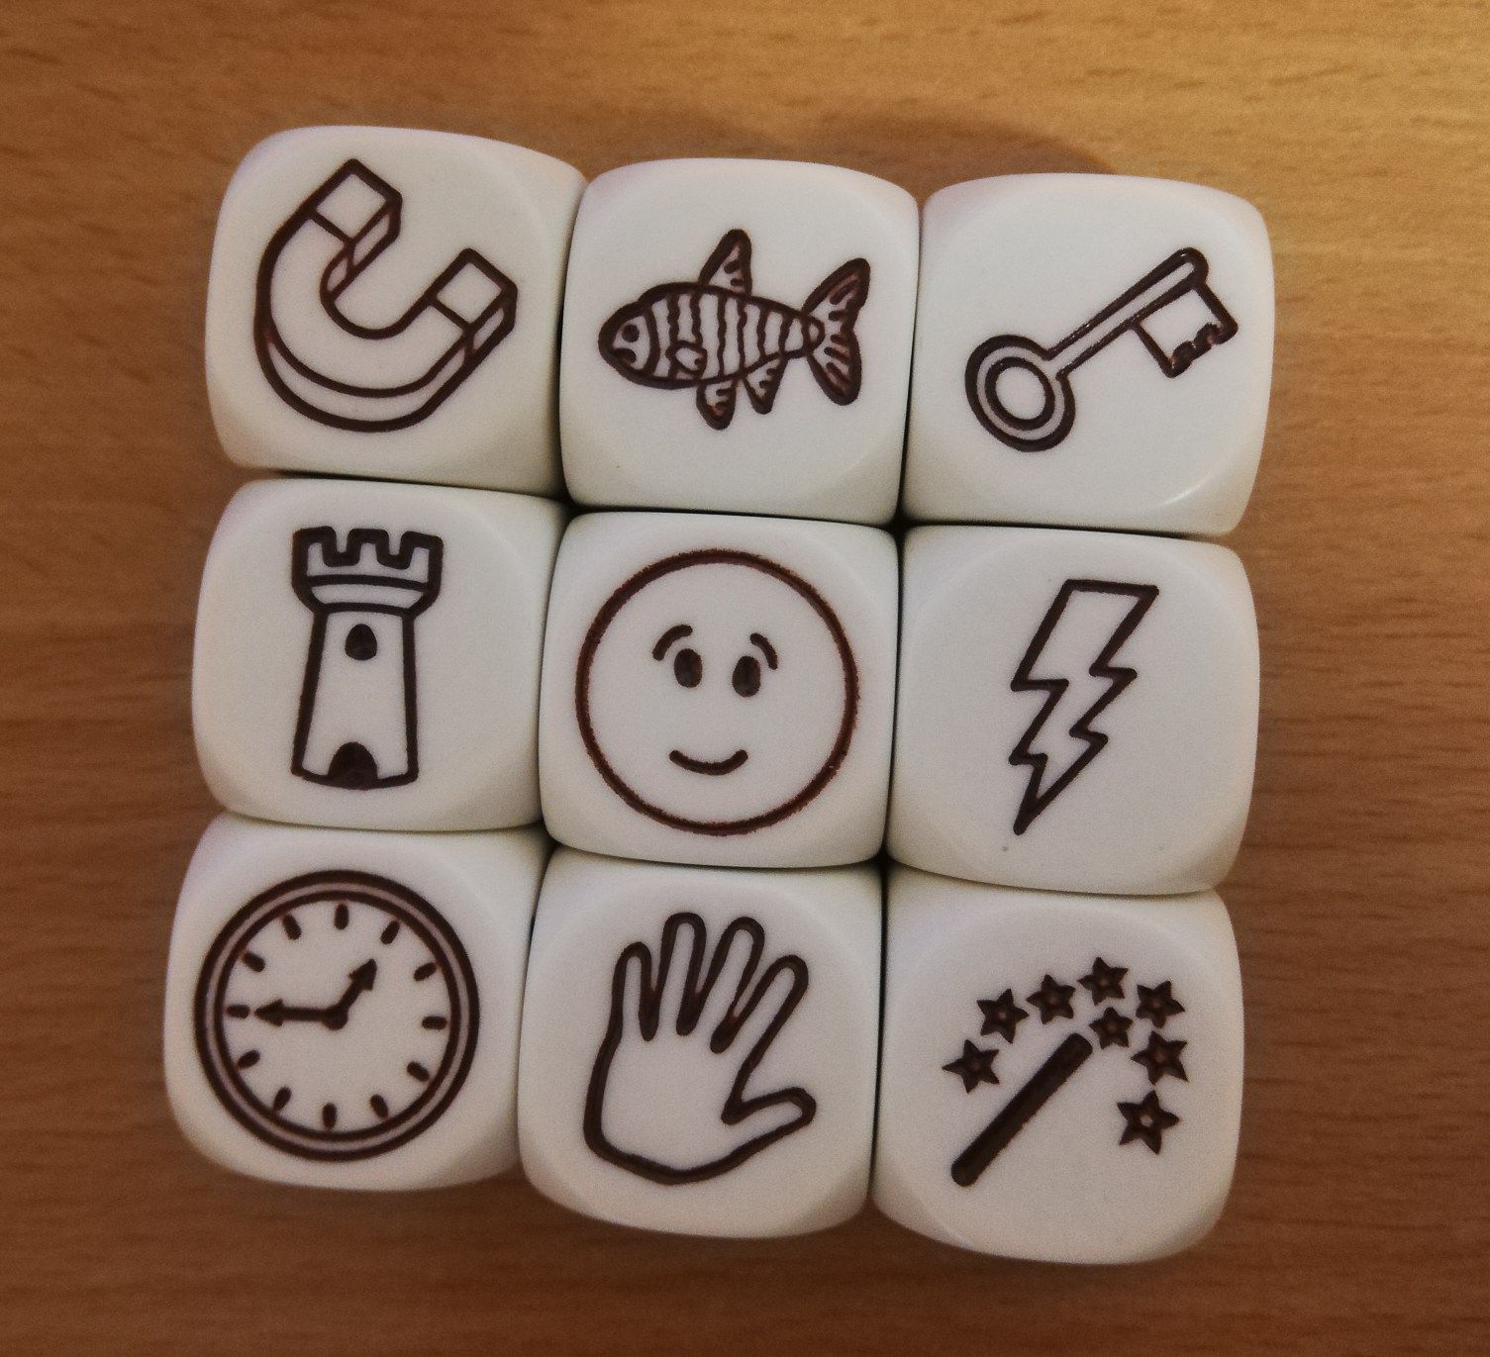

Magnetna riba

Nekoč je bila magnetna riba, katera je privlačila ključ. Prišla je na grad. Vsa vesela je bila, da je odklenila vrata pred udarom strele. Ko je ura odbila pet popoldan je grad čudežno izginil.
Riba je postala žalostna.

Tjaž, 3. razred

